济源市沁园中学

关于招聘融媒体工作室辅导老师的通知

为加快推进学校校园融媒体工作室的建设，着力培育“坐着能写、站着能讲、走出去能干”的创新创造性时代新人，为“沁德润智，为幸福人生奠基”注入新动能，为学校的内涵发展提供新力量与新支撑，学校现面向全体教师公开招聘校园融媒体工作室辅导老师，诚邀广大教师踊跃参与。

1. 校园融媒体工作室简介：

校园融媒体工作室以学生社团形式运作，主要负责学校微信、微视频、网站、电视台等媒体平台的管理与运营。工作室分为策划、记者、摄影、编辑、宣联五个部门。

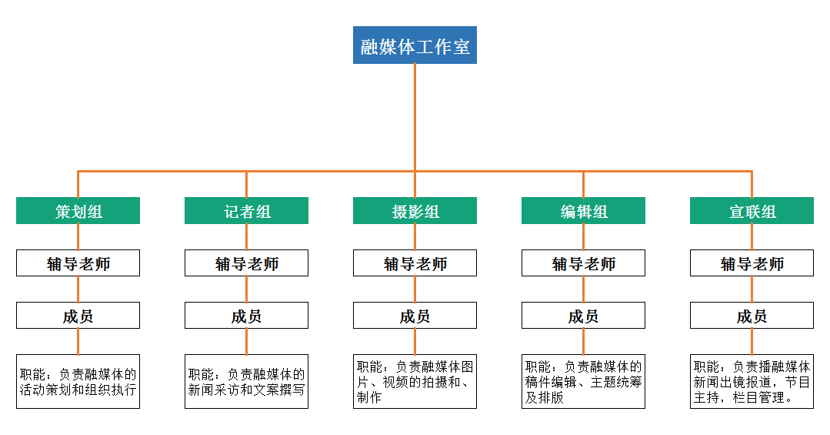

二、招聘岗位及任职要求：

1. **策划组辅导老师（1名）**

要求：具备出色的组织能力、沟通技巧和创新思维，能够紧跟时代脉搏，指导学生策划并执行各类校园活动，营造积极向上的校园文化氛围。

1. **记者组辅导老师（1名）**

* 要求：熟悉新闻选题策划，具备扎实的文字功底和稿件策划、撰写能力，能够引导学生发掘并报道校园内的趣闻趣事、好人好事、时事热点以及社团文化活动的精彩瞬间。

1. **摄影组辅导老师（1名）**

要求：具备一定的摄影技能，熟练掌握各类摄影摄像设备和相关软件，具有良好审美能力，带领学生捕捉校园变化，记录校园之美。

1. **编辑组辅导老师（1名）**

* 要求：具备敏锐的新闻嗅觉和信息编辑能力，能够指导学生修改润色校园通讯稿件，传递校园热点，传播校园精神文化。

1. **宣联组辅导老师（1名）**

* 要求：普通话标准，具有良好的语言组织和表达能力，优先考虑有播音主持经验的老师，能够指导学生完成校园电视台主持、参观解说、宣讲代言等任务。

三、报名流程：

有意者请于2024年11月8日前填写报名表（见附件）发送至办公室邮箱。如需咨询，请联系刘翠曼老师，电话：18143911270。我们期待您的加入，共同为校园融媒体工作室的发展贡献力量。

济源市沁园中学

2024年11月4日

附件：

沁园中学融媒体工作室辅导老师报名表

|  |  |  |  |  |
| --- | --- | --- | --- | --- |
| 姓名 |  | 年级 |  |  |
| 性别 |  | 出生年月 |  |
| 民族 |  | 是否  党员 |  |
| 联系方式 |  | 聘任岗位 |  | |
| 爱好和  特长 |  | | | |
| 相关经验  所获荣誉 |  | | | |
| 学校意见 |  | | | |